"باسمه تعالی"



دانشگاه صنعتی شریف

دانشکده مهندسی صنایع

پروژه دوم درس سیستم‌های اطلاعاتی مدیریت

تهیه‌کنندگان:

امیررضا صفاریان (95104017)

نسترن زارع (95103967)

فاطمه احمدی (95103718)

استاد درس: دکتر حبیبی

نیمسال تحصیلی اول 1400-1399

# فهرست:

# فاز1

## نحوه شکست کار ها

## هدف این فاز آشنایی بیشتر با محصول معرفی‌شده است در این قسمت نیاز است جهت آشنایی با ابعاد مختلف محصول یک سند محصول تهیه شود که این سند همان فایل envisioning می‌باشد. جهت تهیه این سند لازم است که محصول از 3 بعد بررسی شود در ادامه به معرفی و بررسی هر یک از این ابعاد می‌پردازیم.

# چشم‌انداز و استراتژی محصول (product vision)

در این بخش لازم است جهت شناسایی چشم‌انداز و استراتژی محصول سؤالاتی که برای محصول مطرح می‌شود را مشخص کنیم.

* چه کسی این محصول را خواهد خرید؟ مشتری هدف چه کسی است؟ چه کسی از این محصول استفاده خواهد کرد؟ کاربر هدف چه کسی است؟
* چه نیازهایی در این محصول پاسخ داده خواهند شد؟ چه ارزش‌هایی این محصول خواهد آفرید؟
* کدام‌یک از ویژگی‌های محصول برای رفع نیازها و همچنین موفقیت محصول حیاتی است؟ تقریباً محصول نهایی به چه شکلی خواهد بود؟ در چه عرصه‌هایی محصول ممتاز خواهد بود؟
* در مقایسه با نمونه‌های مشابه موجود، این محصول چگونه است؟ نقاط فروش منحصربه‌فرد محصول چه هستند؟ قیمت هدف کدام است؟
* به چه شکلی شرکت با فروش این محصول پول درخواهد ‌آورد؟ جریان درآمدی چگونه خواهد بود و مدل کسب‌وکار به چه شکلی است؟
* آیا این محصول امکان‌پذیر است؟ آیا شرکت می‌تواند این محصول را توسعه داده و آن را بفروشد؟

در این پروژه برای تهیه چشم‌انداز محصول برای بصری سازی و جمع‌بندی همه موارد بالا، از بوم چشم‌انداز محصول معرفی‌شده توسط آقای پیچلر به‌منظور شکست کار و مشخص کردن وظایف افراد گروه در تسک بورد استفاده می‌کنیم.

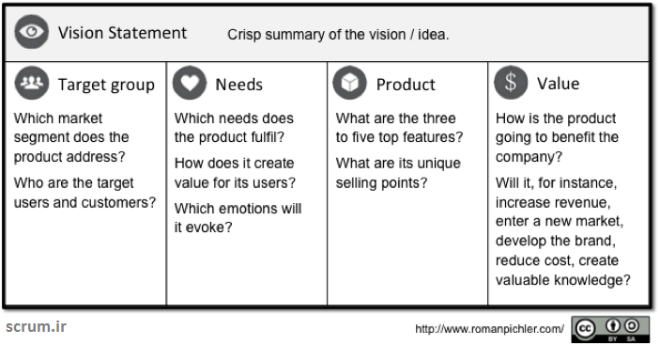

# داستان کاربری (User Story)

داستان کاربری در توسعه نرم‌افزار و مدیریت محصول، شرح غیررسمی و طبیعی ویژگی‌ها در یک سیستم نرم‌افزاری است. داستان کاربر ابزاری است که در”توسعه نرم‌افزاری چابک” برای توصیف ویژگی نرم‌افزار از دید کاربر نهایی استفاده می‌شود. در داستان کاربری نوع کاربر ، آنچه می‌خواهند و دلیل آن خواسته تعریف می‌شود و به ارائه توضیحی ساده از یک نیاز کمک می‌کند.

داستان‌های کاربر باید پاسخگوی 3 سؤال اساسی زیر باشد:

* برای چه کسی است؟
* چه انتظاری از سیستم دارد؟
* چرا مهم است ؟

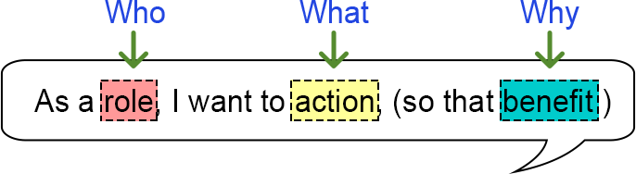تأیید نشان‌دهنده پذیرش آزمون است ، به‌این‌ترتیب مشتری یا مالک محصول تأیید می‌کند که این داستان به رضایت آن‌ها منجر شده است. به‌عبارت‌دیگر، تأیید بیانگر شرایط رضایتمندی است و برای تعیین اینکه آیا داستان هدف را تحقق می‌بخشد یا نیازهای دقیق‌تر را نشان می‌دهد، استفاده می‌شود.

جهت طراحی داستان کاربری در این پروژه، وظایف در این بخش‌بر مبنای کاربرانی که در متن پروژه ذکرشده‌اند؛ یعنی مشتریان ، فروشگاه‌ها و پیک موتوری تقسیم‌بندی می‌شوند.

# شرح نیازمندیهای کاربردی (functional requirements) و محدودیتهای محصول ( constraints)

این بخش به 2 یسته کاری تقسیم می شود که در یکی به بررسی نیازمندی های کاربردی و در دیگری به محدودیت های محصول پرداخته می شود

# تصاویر از کانبان ها

## نمای ابتدای کار

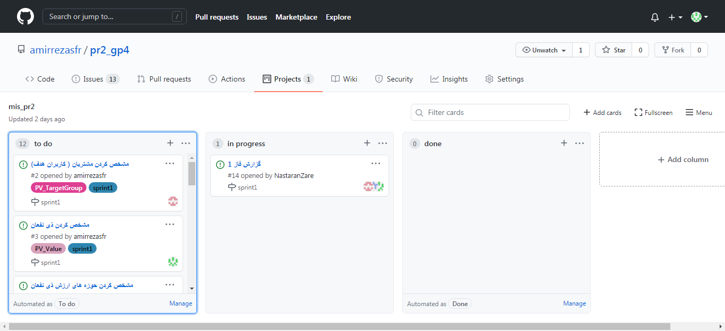

## نمای در حین کار

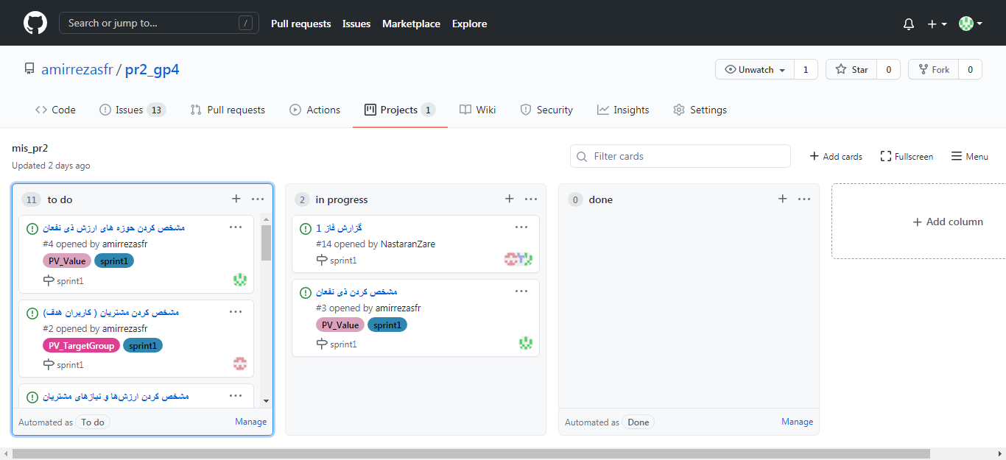

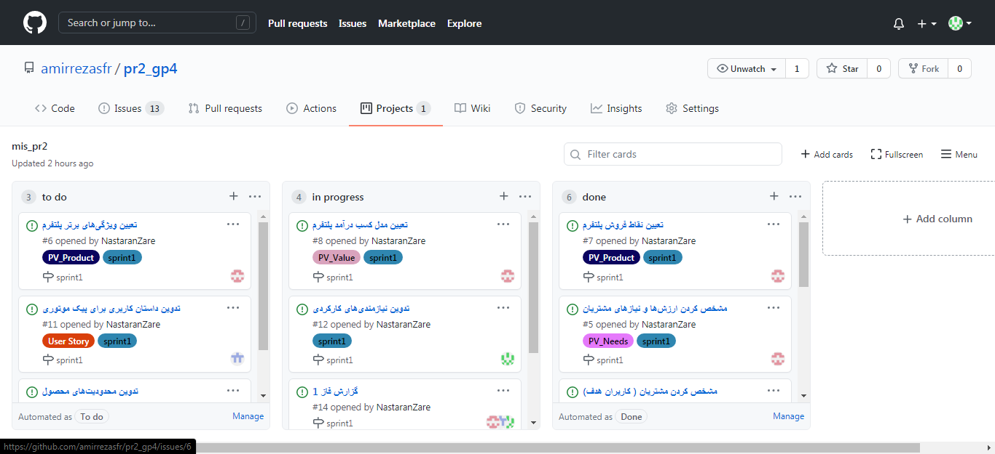

## نمای انتهای کار

# مستندات فاز1

## مشخص کردن مشتریان کاربران هدف

1) مشتریان ( کاربران هدف پلتفرم ) : در این روش برای رسیدن به مخاطبان هدف، از پاسخگویی به سه سوال زیر، کمک می‌گیریم.

* ویژگی‌های پایه‌ی مشتریان هدف ما چیست؟

طبق گزارش سایت itiran، جوانان بیش از نیمی از خریداران کسب‌و‌کارهای اینترنتی را تشکیل می‌دهند و سالمندان تقریبا سهمی از خرید ندارند. مردان نسبت به زنان بخش بزرگ‌تری از خریداران کسب‌و‌کارهای اینترنتی را تشکیل می‎دهند(مردان ۶۷ درصد و زنان ۳۳ درصد). استان تهران به تنهایی ۷۸ درصد کل مبلغ تراکنش‌های خرید اینترنتی از طریق درگاه اینترنتی بانکی در سال ۹۷ را تشکیل داده و سهم سایر استان‌ها در مجموع ۲۲ درصد است. با این پیشفرض، موارد زیر را در نظر می‌گیریم:

* سن: معمولا خریداران آنلاین لباس طبق مطالعات انجام شده بین 18 الی 40 سال سن دارند. درنتیجه مخاطبان هدف خود را در این محدوده درنظر می‌گیریم.
* جنسیت: باتوجه به گزارشی از optinmonster ، زنان بیشتر اکسسوری، لباس و موارد خوراکی را بصورت اینترنتی می‌خرند، درحالی که مردان بیشتر به سمت وسایل خانه و تجهیزات کامپیوتری می‌روند. هر دو دسته‌ی زنان و مردان، جزو خریداران ما محسوب می‌شوند؛ باتوجه به حجم خرید بیشتر مردان بصورت کلی و حجم خرید بالای زنان در دسته‌ی لباس، هردو جزو مخاطبین هدف ما هستند.
* جغرافیا: باتوجه به اینکه ارسال بصورت مستقیم از فروشگاه توسط پیک موتوری انجام می‌پذیرد، به نظر می‌رسد، شهرهای بزرگ و پرجمعیت مانند تهران، اصفهان، مشهد، تبریز و ... در ابتدای مسیر، مخاطبین اصلی ما را تشکیل می‌دهند. چراکه فروشگاه‌های بیشتر و تعداد پیک موتوری بیشتری را نسبت به شهرهای کوچک و کم‌جمعیت دارا بوده و از دید economic of scale سود بیشتر و هزینه‌ی کمتری را برای ما دربر خواهند داشت.
* سطح درآمدی مخاطبان ما چگونه است؟

میانگین درآمد یک شهروند ایرانی طبق آمارها، چیزی در حدود روزانه 3.2 دلار است که به عبارتی 80 هزارتومان در روز و دو میلیون و سیصد هزارتومان ماهانه می‌باشد. اگر طبق گزارشات 5 درصد از درآمد ماهیانه خود را صرف خرید لباس کند، حدودا 120 هزارتومان ماهانه یا 360 هزارتومان هر سه ماه یکبار خواهد بود. درنتیجه مخاطبین هدف خود را قشر متوسط و متوسط رو به بالا و بعد از آن درنظر می‌گیریم.

* وضعیت شغلی مخاطبان ما چگونه است؟

معمولا افرادی که شاغل بوده و مستقلا درآمد دارند، بیشتر تصمیم به خرید ملزوماتی برای خود از جمله لباس می‌گیرند. همچنین این افراد معمولا زمان گشت و گذار در بازار را نداشته و تمایل بیشتری به خرید آنلاین دارند. درنتیجه مخاطبین هدف خود را بیشتر افراد شاغل درنظر می‌گیریم.

سوالات بسیاری در این زمینه می‌توان مطرح نمود و ویژگی‌های بیشتری برای مخاطبان در نظر گرفت، اما در این پروژه به همین حد اکتفا می‌کنیم. همچنین برای تست کردن این فرض‌ها باید از روش‌هایی مثل مصاحبه، نظرسنجی، مخاطبان رقبا، گروه کانونی و ... استفاده کنیم.

* اما بصورت کلی می‌توان گفت که مخاطبین و مشتریان هدف ما بیشتر مردان و زنان، 18 الی 40 سال (جوان، بزرگسال)، عموما شاغل و ساکن شهرهای بزرگ و سطح درآمد متوسط و متوسط رو به بالا و بعد از آن هستند.

## مشخص کردن ذی­نفعان

ذی‌نفعان، افراد و گروه‌ها و سازمان‌هایی هستند که می‌توانند روی چشم‌انداز و مأموریت یک بنگاه اقتصادی تأثیر بگذارند. هم‌چنین دستاوردها و خروجی‌های استراتژیک بنگاه، روی آن‌ها تأثیر می‌گذارد. ضمناً می‌توانند در زمینه‌ی عملکرد بنگاه، انتظارها و ادعاهایی داشته باشند و این انتظارات را به‌وسیله‌ی اهرم‌های مختلفی که در اختیاردارند اعمال کنند. باید توجه داشت که واژه ذی­نفع در استراتژی به معنی اثرگذاری و اثرپذیری است نه این‌که حتماً در منفعت و سود شریک باشند و به وضعیت گره خوردگی 2 مجموعه ابلاغ می‌گردد.

فشار رقابتی در دهه‌های اخیر، بسیار بیشتر شده و امکانات تولید، به شکلی گسترده و فراگیر توزیع‌شده است. فناوری اطلاعات هم به سهم خود، نقش مهمی در تسریع فرایندهای تولید، طراحی و عرضه ایفا کرده است. به‌طورکلی می‌توان گفت فشار رقابتی و ناپایداری محیطی، در اغلب صنایع افزایش پیداکرده و هر اشتباهی در قبال هر یک از ذی‌نفعان، می‌تواند بقای کل کسب‌وکار را تهدید کند پس لازم است کسب‌وکارها ذی‌نفعان خود را به‌درستی شناسایی کنند و حوزه‌های ارزش هر یک را تعیین کنند.

از اصلی­ترین ذی‌نفعان این پروژه می‌توان به موارد زیر اشاره کرد.

1. مشتریان پلتفرم
2. پیک‌های موتوری
3. صاحبان فروشگاه‌های لباس محلی عضو سایت
4. کارمندان داخلی شرکت (کارمندان بخش ثبت‌نام، بازاریابی ، ارتباط با مشتری و ...)
5. سهام‌داران شرکت
6. بانکی که درگاه پرداخت به آن را در سایت خود قراردادیم
7. صاحبان فروشگاه‌های لباس محلی غیر عضو
8. سایت‌های مشابه رقیب

**مشخص کردن حوزه‌های ارزش ذی‌نفعان**

تکنیک سیستماتیک جمع‌آوری و تحلیل کمی و کیفی اطلاعات در راستای تعیین کسانی است که علایق آن‌ها باید در طول پروژه، به‌حساب آورده شوند. این تحلیل، علائق، انتظارات و اثر ذینفعان و نسبت آن‌ها باهدف پروژه را شناسایی می‌کند. همچنین به شناسایی روابط ذینفعان (با پروژه و با دیگر ذینفعان ) که می‌توانند به افزایش ائتلاف و شراکت بالقوه در راستای ارتقای شانس موفقیت پروژه بینجامد و نیز روابط ذینفعانی را که نیاز به تأثیر متفاوت در مراحل مختلف پروژه دارند، کمک می‌کند. دو نوع دسته‌بندی اصلی برای گروه‌بندی ذی‌نفعان وجود دارد که دریکی به‌صورت کلی دو نوع ذینفع کلیدی یا اصلی و غیرکلیدی تقسیم‌بندی می‌شوند

**ذینفعان کلیدی:** ذینفعان کلیدی اشخاص یا سازمان‌هایی هستند که نوعی رابطه حقوقی یا قراردادی با پروژه دارند. ازاین‌دست ذینفعان می‌توان به صاحبان سهام، تأمین‌کنندگان، پیمانکاران، مشتریان، بهره‌بردار نهایی، مدیر پروژه و کارکنان و … اشاره کرد.

**ذینفعان غیرکلیدی:** ذینفعان غیرکلیدی اشخاص یا سازمان‌های هستند که در پروژه اعمال‌نفوذ می‌کنند یا تأثیر می‌گذارند یا تأثیر می‌پذیرند اما ارتباط دادوستدی با پروژه ندارند و ممکن است وجودشان برای ادامه حیات پروژه ضرورتی نداشته باشد. ازجمله این افراد یا سازمان‌ها می‌توان به شهروندان، همسایه‌ها، رقبا، رسانه‌ها و … نام برد.

در تقسیم‌بندی دیگر ذی‌نفعان را بر اساس قدرت و علاقه آن‌ها در 4 دسته‌بندی زیر قرار می‌دهند:

ذی‌نفعان کلیدی که باید به‌دقت مدیریت شوند و ذی‌نفعان بالقوه که باید راضی نگه‌داشته شوند ذی‌نفعان مدافع که باید مطلع نگه‌داشته شوند و ذی‌نفعان بی‌تفاوت که باید به‌دقت مانیتور بشوند.

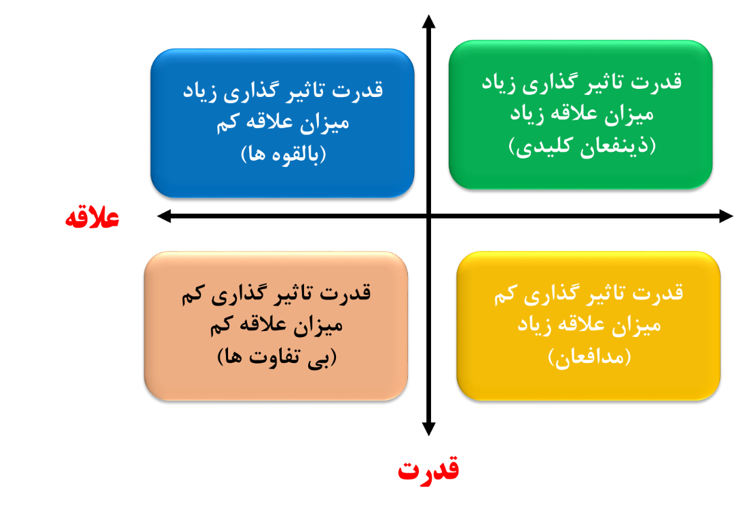

حال با توجه به توضیحات داده‌شده به بررسی هر یک از ذی‌نفعان خواهیم پرداخت

1. مشتریان پلتفرم

مشتریان پروژه قطعاً از اصلی‌ترین و کلیدی‌ترین ذی‌نفعان این پروژه به‌حساب می‌آیند و به‌صورت مستقیم از این کار تأثیر می‌گیرند چراکه یک سمت از پلتفرم را تشکیل می‌دهند و بدون حضور و رضایت آن‌ها عملاً ادامه حیات برای پلتفرم معنایی نخواهد داشت و ازاین‌رو است که ما خدمات پس از فروش ، امکان ثبت نظرات و درج نمره برای فروشگاه‌ها و پیک، امکان مرجوعی کردن مرسوله، ارتباط با تیم پشتیبانی و... لازم است قدرت این بخش به‌دقت بررسی شود تا بتوان هر جه بهتر و بیشتر مطلوبات آنان را فراهم کرد.

1. صاحبان فروشگاه‌های لباس محلی عضو سایت

از دیگر بخش‌های اصلی این پلتفرم که درواقع بخش دیگر پلتفرم ما ر ا شکل می‌دهد فروشندگان ما می‌باشند که لازم است به‌دقت بررسی شوند ازآنجایی‌که رقابت در خریدوفروش در میان فروشندگان وجود دارد قدرت کمتری نسبت به مشتریان دارند اما همچنان علاقه زیادی دارند تا از پلتفرم ما استفاده کنند و فروش خود را افزایش دهند با این تفاسیر آنان را جزء ذی‌نفعان کلیدی پلتفرممان قرار می‌دهیم

1. پیک‌های موتوری

یکی از بخش‌هایی که باعث ایجاد ارتباط بین مشتریان و فروشندگان می‌شوند این بخش قدرت کمتری نسبت به 2 بخش پیشین دارد چراکه یک کار پاره‌وقت بوده و تعداد افراد مشغول در این حوزه‌ها عموماً زیاد هستند اما علاقه بسیار زیادی به موفقیت پلتفرم ما دارد چراکه باعث افزایش حمل‌ونقل‌ها و درآمد بیشتر برای آن‌ها می‌شود ما آن‌ها در ذی‌نفعان کلیدی و مدافعان دسته‌بندی می‌کنیم

1. کارمندان داخلی شرکت (کارمندان بخش ثبت‌نام، بازاریابی ، ارتباط با مشتری و ...)

کارکنان شرکت به علت ارتباط نزدیکی که با فعالیت شرکت هستند قدرت نسبتاً زیادی دارند و بخش عمدهایی از موفقیت و شکست پلتفرم ارتباط مستقیمی با عملکرد این بخش دارد از طرفی هم علاقه دارند که پلتفرم به موفقیت دست پیدا کند تا علاوه بر ثبات شغلی از افزایش حقوق‌ها نیز برخوردار شوند

1. سهام­داران شرکت

سهام­داران شرکت به علت سرمایه‌گذاری‌هایی که در پروژه انجام داده‌اند قطعاً بیشترین علاقه را در بین ذی‌نفعان دارند که پروژه به موفقیت دست پیدا کند تا علاوه بر سرمایه خود سود بیش‌تری هم به دست بیاورند همچنین قدرت نفوذ بسیار زیادی دارند و با سرمایه‌گذاری‌های خود راه را برای موفقیت‌های شرکت هموار می‌کنند پس سهام‌داران هم از ذینفعان کلیدی به شمار می‌روند.

1. بانکی که درگاه پرداخت به آن را در سایت خود قراردادیم

درگاه بانکی شتابی که در سایتمان قرار می‌دهیم تقریباً قدرت نفوذی و اختیار زیادی ندارد و ما درصورتی‌که یک قرارداد بهتر با بانک دیگر ببندیم به‌سادگی آن را عوض می‌کنیم اما با این تفاسیر این بانک‌ها علاقه‌مند به موفقیت سایت ما هستند تا از این طریق گردش مالی سازمان خود را افزایش دهند پس می‌توان بانک را در این بخش از ذی‌نفعان مدافع خودمان بنامیم

1. صاحبان فروشگاه‌های لباس محلی غیر عضو

صاحبان فروشگاه‌هایی که به دلایل مختلف علاقه به حضور در پلتفرم ما ندارند علاقه دارند که ما در این پروژه شکست بخوریم تا آنان همان سهم بازار پیشین خود را حفظ کنند از طرفی هم قدرت زیادی ندارند که بتوانند کاری علیه ما انجام دهند پس با توجه به توضیحات داده‌شده ما آنان را در ذینفعان غیرکلیدی و بی‌تفاوت قرار می‌دهیم

1. سایت‌های مشابه رقیب

این سایت‌ها هم مشابه صاحبان فروشگاه‌های لباس محلی غیر عضو هستند که باز ما آنان را در دسته ذینفعان غیرکلیدی و بی‌تفاوت قرار می‌دهیم.

## مشخص کردن ارزش ها و نیازمندی های مشتریان

تعیین نیازهای مشتریان: تحقیقاتی در Harvard Business Review پنج مزیت خاصی را که مصرف کنندگان بیشتر از خرده فروشان مد و لباس می خواهند، مشخص کرد که عبارتند از:

* کیفیت: طبق مطالعات مهم‌ترین عاملی که بر حمایت از مشتری تاثیرگذار است، کیفیت محصول می‌باشد. همچنین این عامل می‌تواند یک مزیت رقابتی مهم در قبال پلتفرم‌ها و پیج‌ها و سایت‌های فروش لباسی باشد، که کالای ارزان، بی کیفیت و fast-fashion به فروش می‌رسانند.
* تنوع: باتوجه به اینکه امروزه پلتفرم‌های متنوعی برای خرید لباس وجود دارند؛ از جمله دیجی کالا، پیج‌های اینستاگرامی و ... ، باید با ارائه‌ی محصولات و فروشگاه‌های متنوع دست خریداران برای انتخاب لباس موردنظر خود را باز گذاشت.
* طراحی: کیفیت و تنوع لباس به تنهایی در دنیای امروز کافی نیست. خریداران به دنبال لباس‌هایی با طراحی‌های خاص و ترند هستند.
* صرفه‌جویی در زمان: یکی از دلایل و نیازهای خریداران، صرفه جویی در زمان بدون نیاز به گشتن در تعداد زیادی فروشگاه فیزیکی و طی کردن مسیر و صرف هزینه و زمان زیاد به منظور یافتن محصول موردنظر خود است. پس بخش مربوط به فروشگاه‌ها و دسته بندی لباس‌ها باید به گونه‌ای باشد که مشتری در زمان کمی محصول مدنظر خود را پیدا کند و اقدام به تهیه آن کند.
* آسان بودن فرآیند خرید: فرآیند خرید باید ساده باشد، ثبت نام در سایت، اضافه کردن محصول به سبد خرید، پرداخت آنلاین، تکمیل خرید و موارد مربوط به ارسال، همگی باید در یک بستر یوزر فرندلی و ساده صورت گیرد.
* همچنین ضمانت از مواردی می‌باشد که در این تحقیق مستقیما به آن اشاره نشده‌است اما باتوجه به اینکه مشتری لباس را پرو نمی‌کند، مشتری باید بتواند لباس خود را پس دهد و یا تعویض کند، پس باید امکان مرجوعی کالا و یا تعویض آن را طبق قوانین خرید اینترنتی تا 7 روز فراهم کنیم.

ارزش‌هایی که برای مشتریان به ارمغان می‌آوریم:

* انجام کامل کار (fulfillment): خلق ارزش می‌تواند به‌سادگی از طریق کمک به انجام کامل کار برای مشتریان انجام شود. مشتریان می‌توانند تمامی مراحل مربوط به انتخاب، مقایسه، سفارش، خرید و ارسال محصولات را در بستر این پلتفرم بدون نیاز به مراجعه به فروشگاه‌ها و صرف هزینه و زمان انجام دهند.
* قیمت (price): یک‌راه متداول برای برآوردن نیازهای بخش‌های مشتری حساس به قیمت، پیشنهادی مشابه به قیمتی کمتر است. با توجه به اینکه مشتریان می‌توانند در این پلتفرم قیمت لباس‌ها را در فروشگاه‌های مختلف ببیند و مقایسه کنند؛ درنتیجه امکان انتخاب محصول با کمترین قیمت به‌عنوان ارزش پیشنهادی به مشتریان ارائه می‌شود.
* کاهش هزینه (cost reduction): کمک به مشتریان برای کاهش هزینه‌ها یک‌راه مهم برای ارزش‌آفرینی است. کاهش زمان و هزینه صرف شده برای مشتریان به‌منظور پیدا کردن محصول موردنظر خود ازاین‌جهت که دیگر نیازی به مراجعه به چندین فروشگاه نیست. همچنین فروشندگان نیز با دسترسی به این پلتفرم دیگر نیازی به ایجاد سایت یا صفحه‌ای به‌صورت مستقل و صرف هزینه در جهت ایجاد، تبلیغات و پشتیبانی و... نخواهند داشت؛ درنتیجه موجب بهبود عملکرد و کاهش هزینه‌ها به‌منظور فروش آنلاین لباس می‌شود.
* کاهش ریسک (risk reduction): مشتریان برای کاهش ریسکی که در هنگام خرید محصولات یا خدمات متحمل می‌شوند، ارزش قائل هستند. مشتریان با بازدید صفحات فروشندگان، نمونه کارهای آنان، امتیاز و نظرات مشتریان بهترین و کم ریسک‌ترین فروشنده‌ها را انتخاب می‌کنند.

# منابع

## فاز1

* <https://blog.scrum.ir/2017/02/product-vision/>
* <https://moh3nnajafi.com/%D8%AF%D8%A7%D8%B3%D8%AA%D8%A7%D9%86-%DA%A9%D8%A7%D8%B1%D8%A8%D8%B1%DB%8C-%DB%8C%D8%A7-user-story-%DA%86%DB%8C%D8%B3%D8%AA-%D8%9F/>
* <http://radekstepan.com/burnchart/#!/> (نمودار می ده )
* <https://motamem.org/%D8%B0%DB%8C%D9%86%D9%81%D8%B9-%DA%A9%DB%8C%D8%B3%D8%AA-%D8%B0%DB%8C%D9%86%D9%81%D8%B9%D8%A7%D9%86-%DA%86%D9%87-%DA%A9%D8%B3%D8%A7%D9%86%DB%8C-%D9%87%D8%B3%D8%AA%D9%86%D8%AF/>
* <https://metrichand.com/blog/738/stockholder-management/>

## فاز2

## فاز3